＜平成28年度学術部研究支援事業主催研究法研修会の案内＞

主催：(一社)鹿児島県作業療法士会 学術部研究支援事業主催研究法研修会
共催：鹿児島大学

タイトル：日々の臨床から研究をはじめよう
－研究テーマの決定から研究計画書作成まで－

開催日時：平成28年6月19日（日）10：30～12：00(10:00～受付開始)

場 所 ：鹿児島大学医学部保健学科

講 師 ：窪田 正大 氏 会員番号 3461 (鹿児島大学医学部保健学科)

内 容 ：研究とは、「自分には関係ない」、「大変だ」・・・などなど少し抵抗感や距離を感じている人が多いのではないでしょうか。しかし、プロ（作業療法士）としての３本柱をご存じの方がいますか？その３本柱とは「教育・実践・研究」です。すなわちプロは、日々の仕事（臨床）の中で研究を行う必要があるということです。そこで今回は、日々の臨床の中で研究をどの様に進めていけば良いかを、テーマ設定から研究計画書作成までを参加者と共に考えていきたいと思います。

対象者 ：作業療法士、医療関係者

ポイント：2ポイント付与（鹿児島県作業療法士会会員）

付記事項：定員40名

受講費 ：鹿児島県作業療法士会会員無料
非会員は10000円、他職種は2000円

申込方法：件名に「研究法研修会」と入れ、本文に①協会会員番号、②氏名、③所属、
④電話番号を記載しお申し込み下さい。 メールを受信した後、こちらから「申込受け付けました」という返信メールを１週間以内に送ります。メールを送って返信が来ない場合は再度送っていただくか、問い合わせ先にご連絡下さい。
なお、当日は「会員証」または「県士会会費の振り込みが確認できる
領収書」と「生涯教育手帳」を持参し、受付で提示してください。

申込先 ：【ot_2012@yahoo.co.jp 】に下尾 隆成（しもお りゅうせい）まで

申込締切：平成28年5月31日（火）必着

問合せ先 ：まろにえ介護老人保健施設 下尾 隆成（しもお りゅうせい） 〒890-0014 鹿児島市草牟田２丁目２６－４６
TEL：099 (226)3270 FAX：099(226)3271
e-mail： ot_2012@yahoo.co.jp

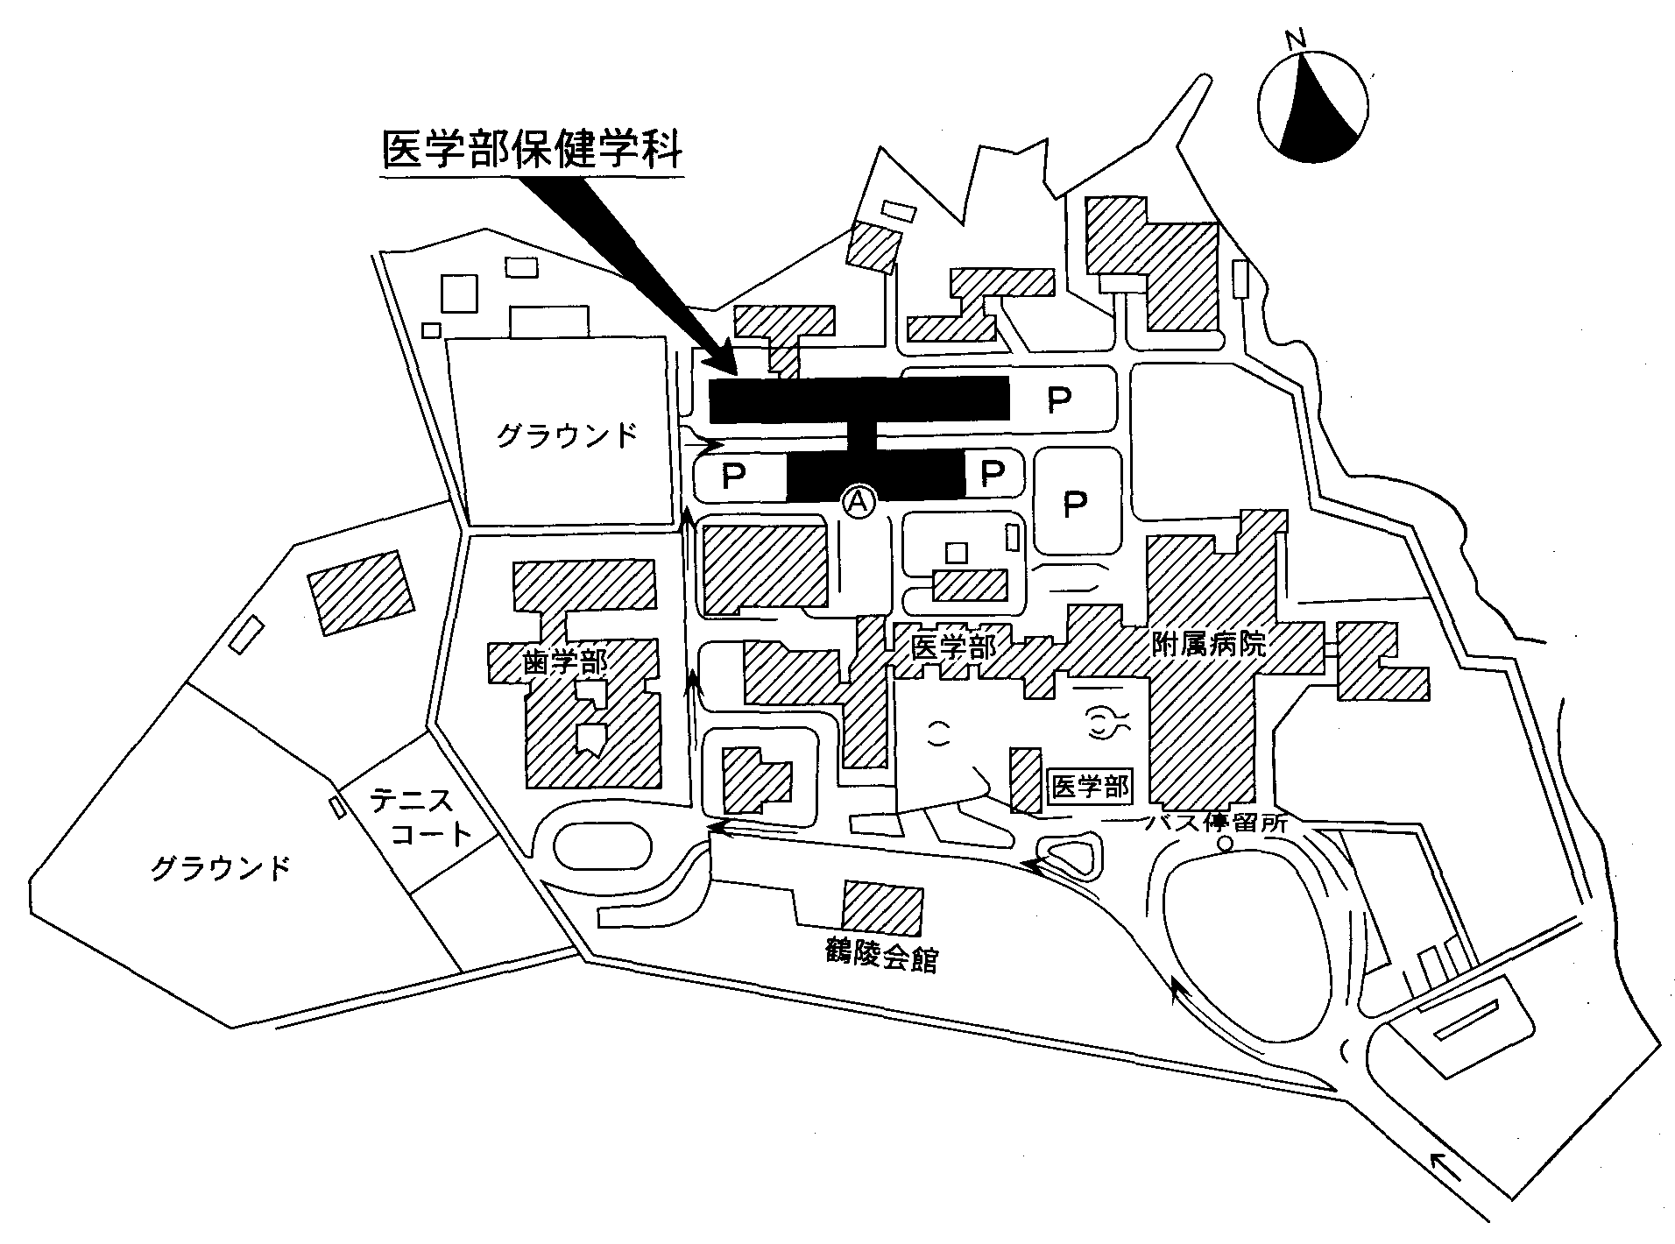
≪鹿児島大学 桜ヶ丘地区内構内の図≫

